|  |
| --- |
|  |
| 小蜜蜂家教平台 |
| 界面交互设计说明书 |
|  |
|  |
|  |

|  |  |  |  |  |
| --- | --- | --- | --- | --- |
| 版本 | 日期 | 人员 | 内容 | 备注 |
| V1.0 | 11.1 | 吴敬怡 | 创建 |  |

目录

小蜜蜂家教平台 0

1.更新记录 2

1.1文档适用范围 2

1.2文档适用人群 2

1.3制作文档目的 2

1.4本版本修改点 2

2.交互行为逻辑 3

2.1注册登录流程 3

2.2以游客身份登录 4

2.3以学生身份登录 7

2.4以家长身份登录 10

# 1.更新记录

## 1.1文档适用范围

小蜜蜂家教平台

## 1.2文档适用人群

项目经理、用户界面设计师、应用开发人员等

## 1.3制作文档目的

为相关应用的设计、开发、测试和集成等人员提供具体可参考的依据，以保证开发成果具有优秀的品质。

## 1.4本版本修改点

V1.0：创建文档

# 2.交互行为逻辑

## 2.1注册登录流程

1. 首页导航点击注册

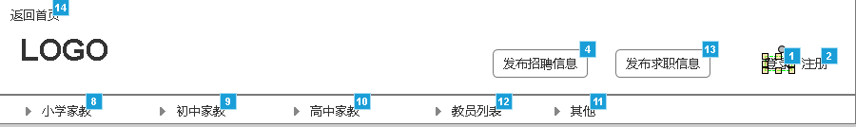

2.填写注册信息

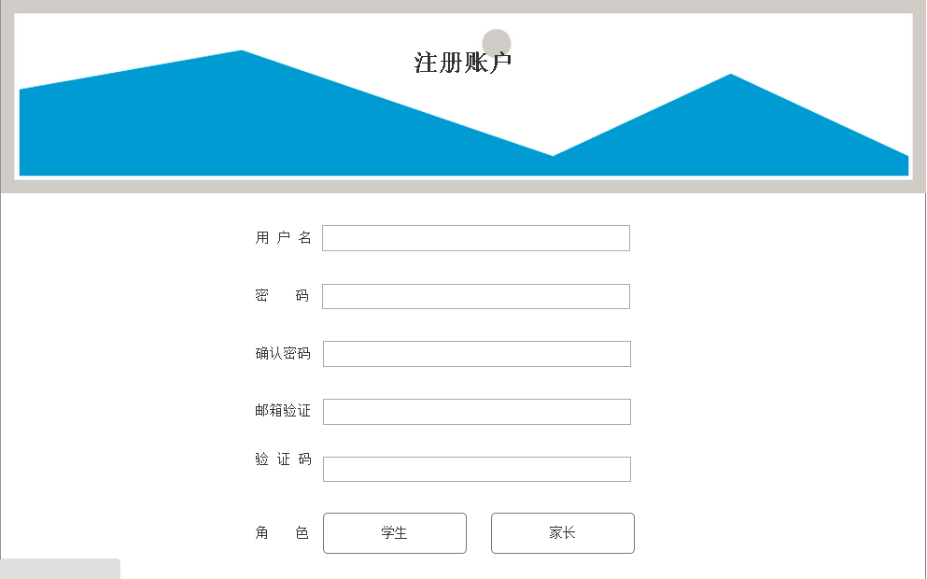

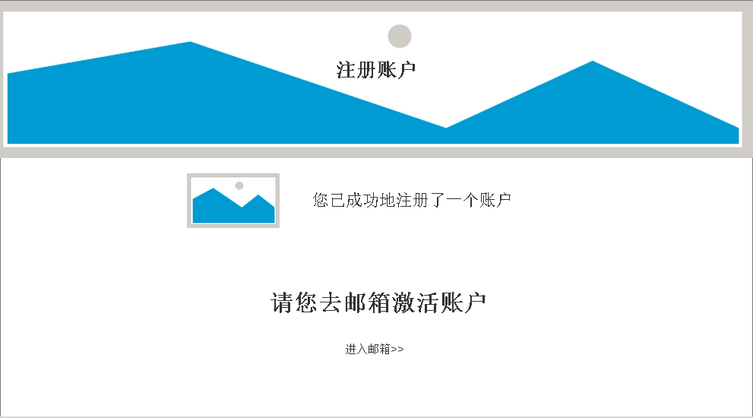

3.激活后登录账号

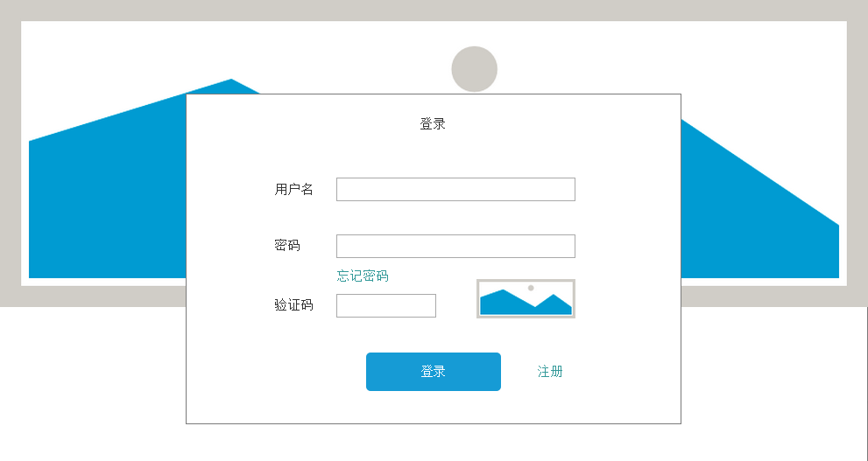

## 2.2以游客身份登录

1.浏览首页信息



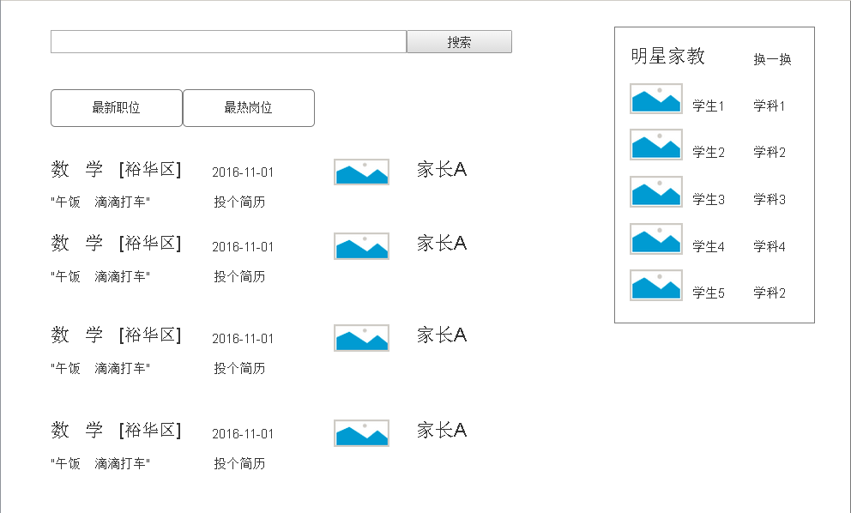

2.查看职位列表页及职位详细信息

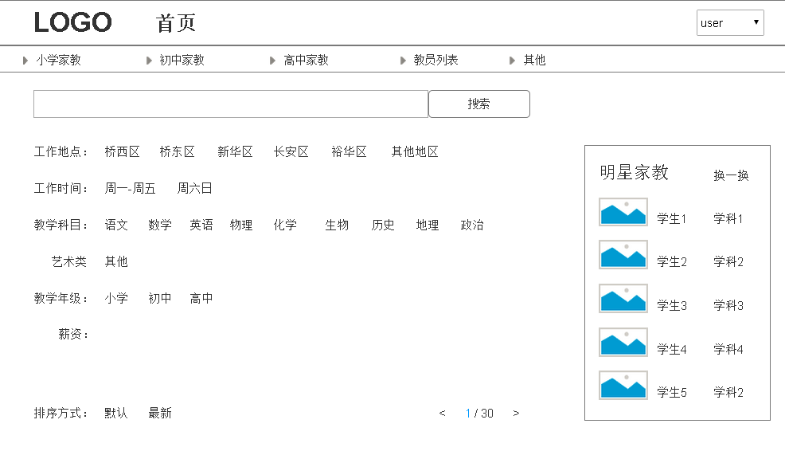



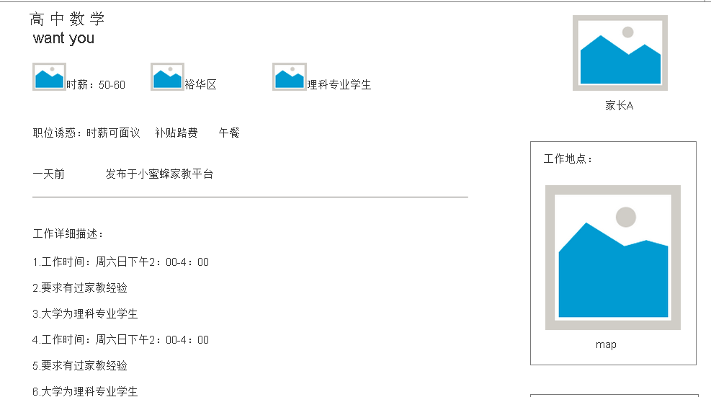

3.浏览教员列表页及教员详细信息

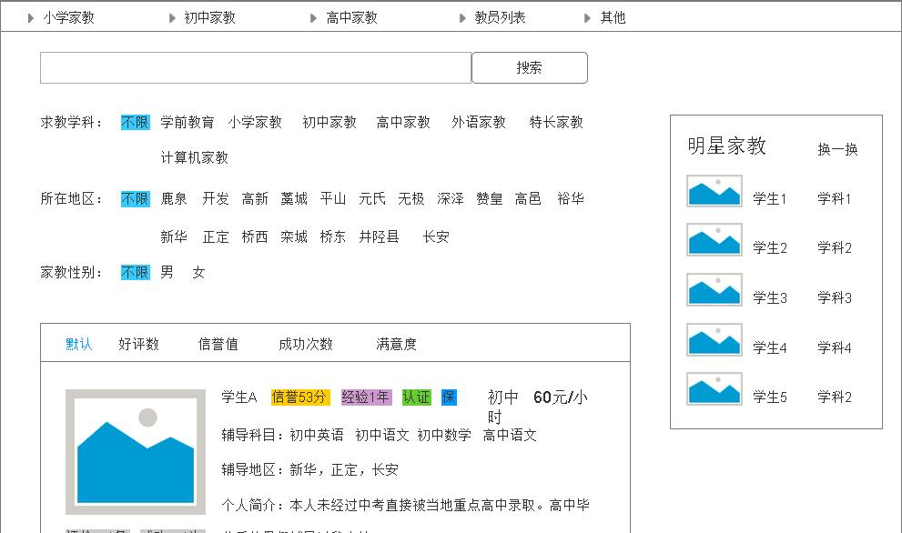

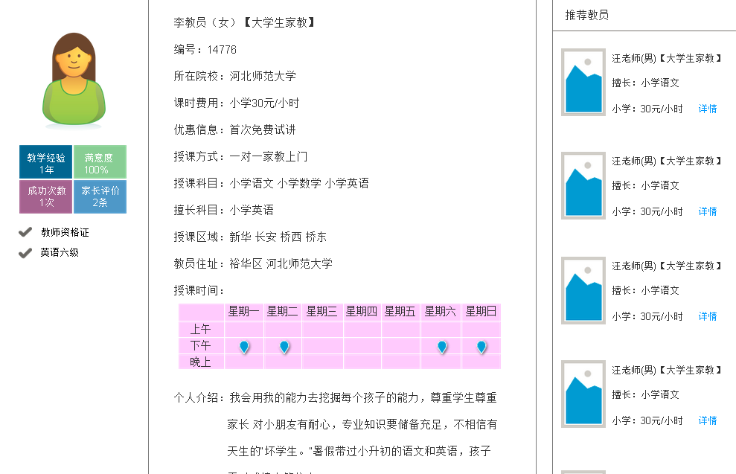

## 2.3以学生身份登录

1.发布求职信息（必须先进行认证才可发布求职信息）

01.身份验证

02.填写求职信息

03.发布成功

01.身份验证

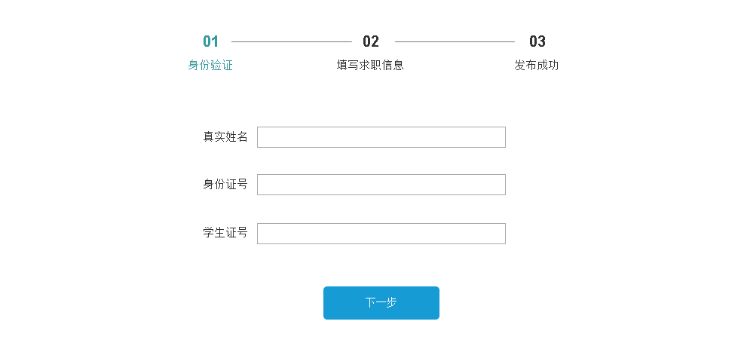

02.填写求职信息

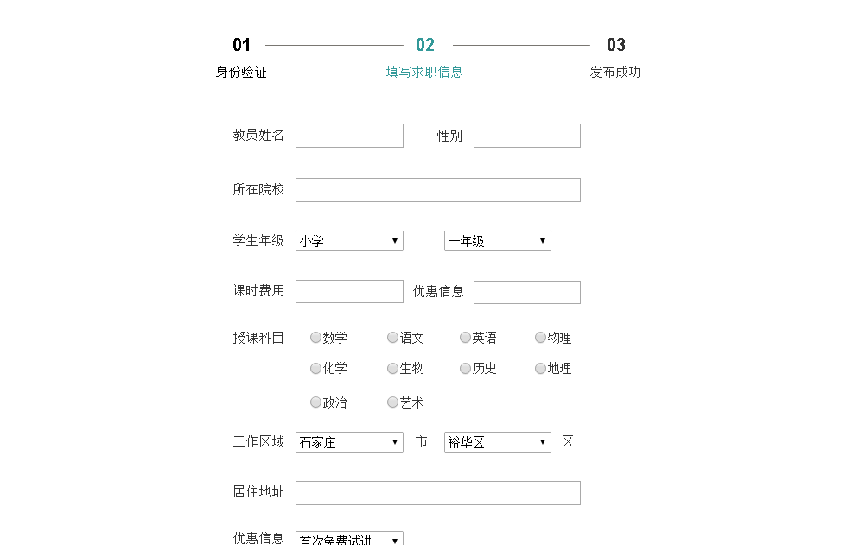

03.发布成功

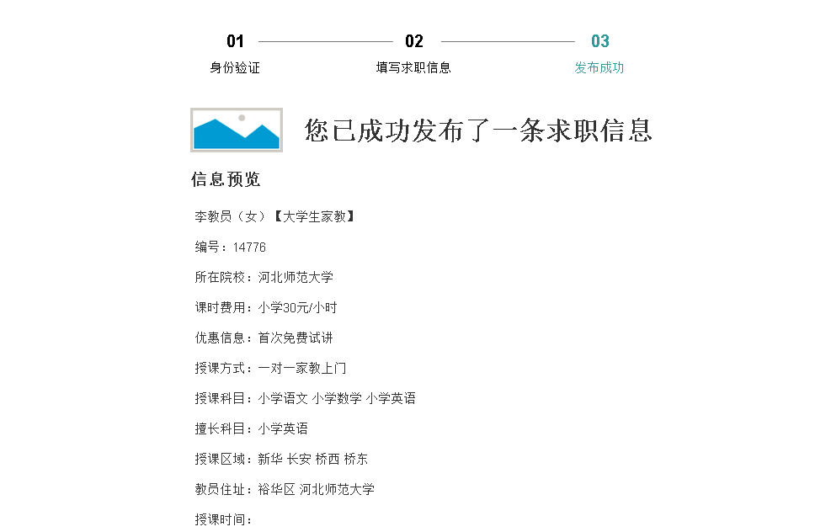

2.学生个人设置及信息页面（学生和家长用户具有游客的所有功能权限进行网站上的动作交互）

01.收藏夹

02.邀请函

03.投递箱

01.收藏夹

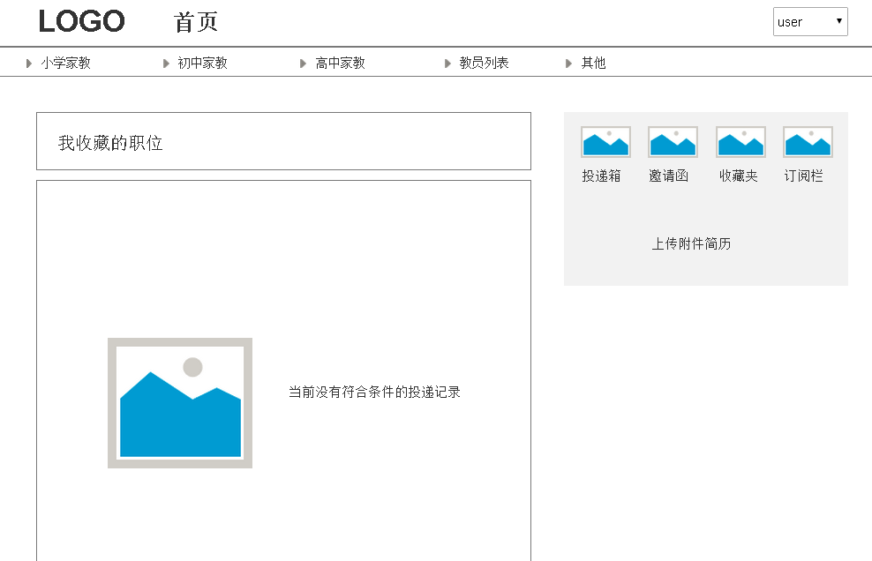

02.邀请函

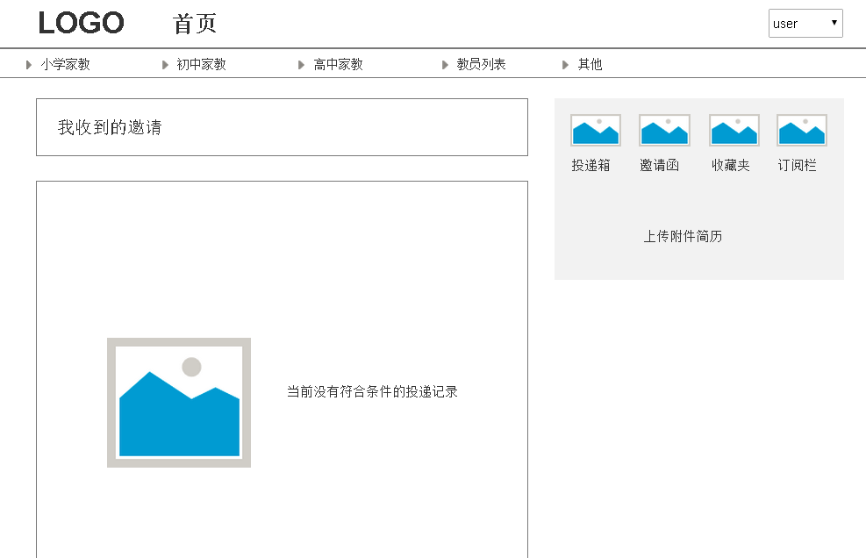

03.投递箱

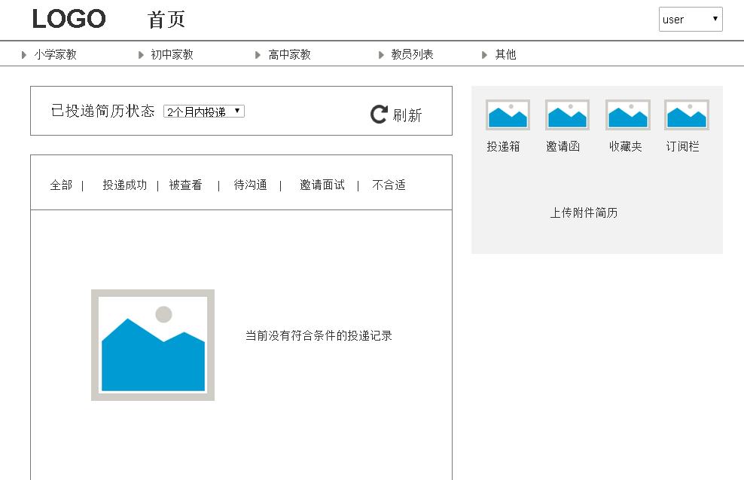

## 2.4以家长身份登录

1.发布招聘信息（必须先进行认证才可填写招聘信息）

01.身份验证

02.填写招聘信息

03.发布成功

1. 身份验证

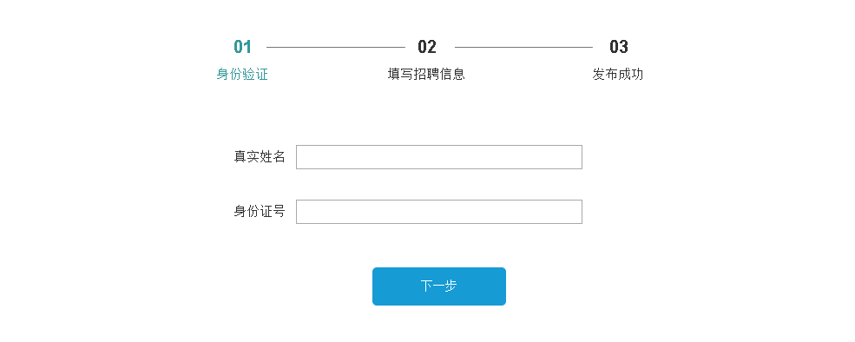

1. 填写招聘信息

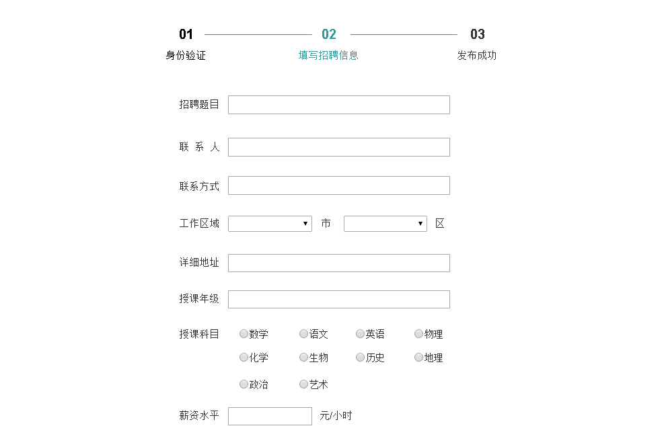

03.发布成功

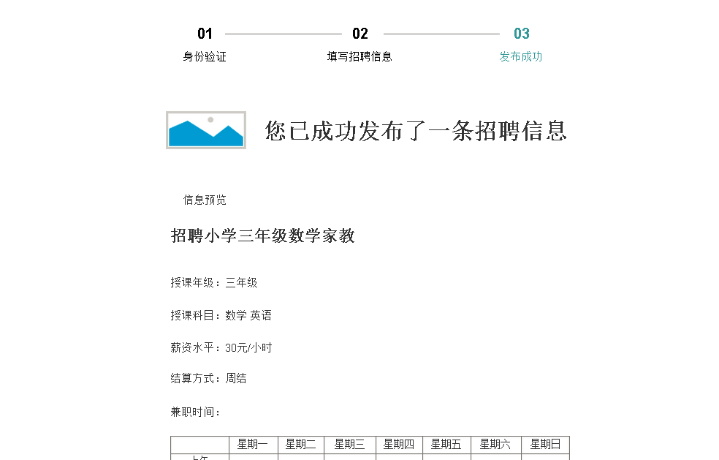

2.家长个人设置及信息页面（学生和家长用户具有游客的所有功能权限进行网站上的动作交互）

01.收藏夹

02.求职信

03.招聘信息

01.收藏夹

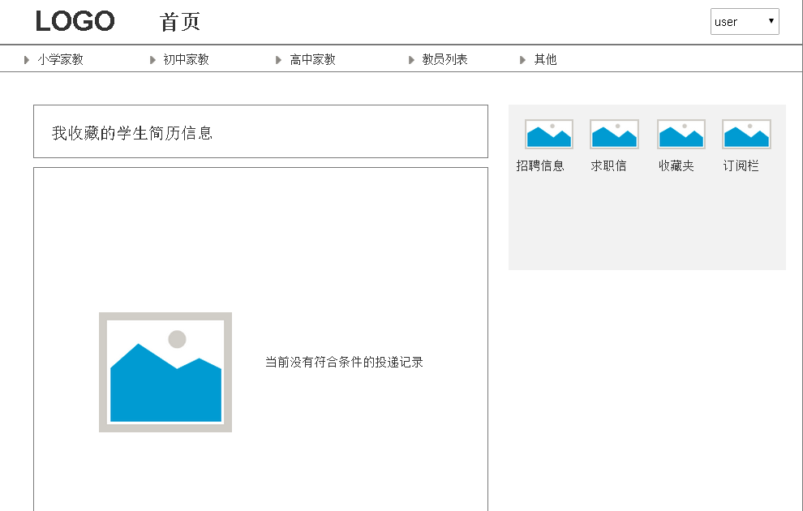

1. 求职信

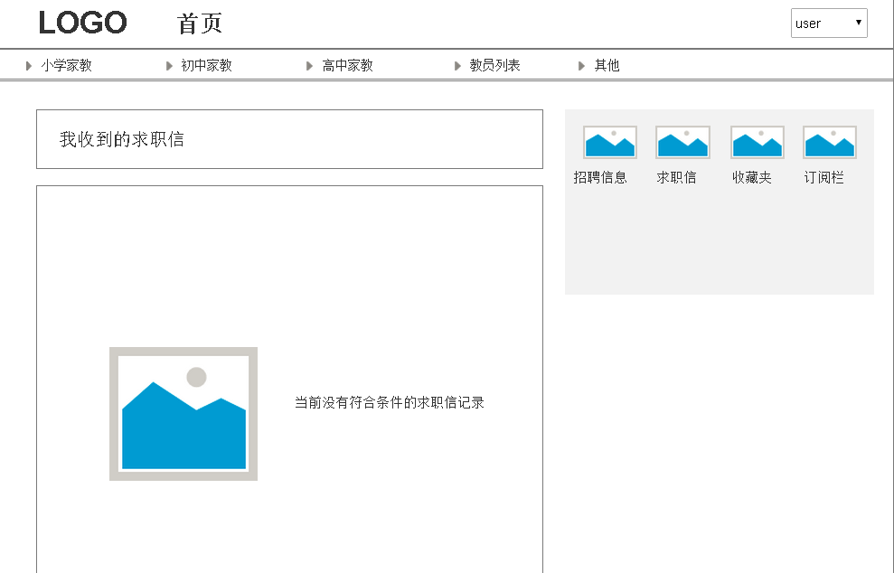

1. 招聘信息

